Impulsionando a mudança: Progresso no Transporte nas BPS 2022-2025
Abril de 2025

Sumário executivo

O transporte das Escolas Públicas de Boston (BPS) têm como missão fornecer aos alunos de Boston transporte seguro, confiável, pontual e econômico. O transporte escolar em Boston tem uma história complicada e desafiadora, que remonta a mais de 50 anos. Hoje, o sistema de transporte das BPS é altamente complexo. A lei estadual exige que os distritos escolares públicos também forneçam serviço de ônibus para alunos em escolas autônomas, escolas particulares e escolas de educação especial fora do distrito (ou seja, escolas especializadas fora do distrito escolar local de um aluno, projetadas para atender às necessidades exclusivas de alunos cujas necessidades educacionais não podem ser atendidas em seu distrito de origem), mesmo que os horários ou calendários de sino nessas escolas não estejam alinhados com o cronograma do distrito. O transporte das BPS é, portanto, responsável por transportar mais de 22.000 alunos para mais de 200 escolas diariamente, incluindo ~17.000 alunos das BPS e ~5.000 alunos não-BPS. Isso requer 640 ônibus na estrada, completando aproximadamente 1.500 corridas matinais e 1.500 corridas vespertinas todos os dias.

Sob a liderança do Superintendente Skipper, a equipe de transporte das BPS realizou um trabalho diligente e detalhado para fazer melhorias no sistema. Como um dos primeiros passos deste trabalho, em setembro de 2022, o Conselho de Escolas da Grande Cidade realizou uma revisão da operação de transporte das BPS, fornecendo uma contabilidade transparente do desempenho e fazendo recomendações para mudanças sistêmicas para melhorar os serviços de transporte para todos os alunos e famílias de Boston.

Desde 2022, as BPS fizeram progressos significativos na abordagem de muitas das questões estruturais de longa data que impedem melhorias no transporte, incluindo:
- Reformar fornecedores e contratos de trabalho;
- Abordar a escassez de pessoal que afeta os distritos escolares em todo o país; e
- Modernizar a tecnologia e as operações, substituindo um sistema baseado em papel por um sistema de navegação GPS em tempo real e aplicativo de rastreamento, Zūm

Essas reformas levaram a melhorias mensuráveis. As BPS compartilham dados detalhados de desempenho no prazo ("OTP") publicamente em uma base mensal. O início do ano letivo de 2023-24 teve o maior OTP matinal do Dia 1 na última década. No início do ano letivo de 2024-25, à medida que o Distrito se ajustou à implantação da nova plataforma de tecnologia Zūm, o OTP viu um declínio inicial. Mas desde o início de outubro de 2024, o OTP melhorou rapidamente e o OTP matinal se estabilizou em níveis consistentemente ~ 1,1 ponto percentual acima do desempenho do ano passado.

Em março de 2025, o transporte das BPS teve uma média de 94% de desempenho no horário do ônibus matinal, o que significa que 94% dos ônibus escolares chegaram à escola antes do sino da manhã. Isso representa o maior desempenho mensal dentro do prazo registrado em qualquer momento nos últimos cinco anos.

Notavelmente, nenhum outro grande distrito escolar urbano comparável em todo o país publica consistentemente dados de desempenho de ônibus no prazo da maneira que as Escolas Públicas de Boston fazem; nenhum outro distrito escolar na comunidade de Massachusetts também o faz. A NYC School Bus Umbrella Services, uma contratada de ônibus para Escolas Públicas da Cidade de Nova York que opera ~760 rotas (tamanho semelhante ao BPS), relata que o OTP de 2024-25 é consistentemente inferior a 80%. A taxa de OTP de 94% de março de 2025 das BPS com 640 rotas coloca o desempenho das BPS em pé de igualdade com distritos muito menores e menos complexos nos Estados Unidos. Por exemplo, de acordo com os dados mensais disponíveis mais recentemente, Grand Rapids, MI teve OTP mensal de 93,8% em fevereiro de 2025 com cerca de 100 rotas, cerca de um sexto do tamanho das operações do transporte das BPS.

As BPS continuarão fazendo melhorias para que todos os alunos cheguem à escola a tempo. Mas sem outras mudanças no nível do sistema, é provável que o OTP se estabilize nos níveis atuais ou perto deles. Uma operação desse tamanho e complexidade sempre absorverá algum grau de impactos de circunstâncias imprevistas que afetem o OTP — como impactos de tráfego devido a incidentes de construção, médicos ou outros incidentes de ônibus a bordo que exijam atenção imediata e avarias de ônibus ou acidentes veiculares que afetem ônibus.

Outras instâncias de ônibus atrasados são mais sistêmicas — ônibus com rotas longas e muitas rotas de ônibus em geral. Embora menos alunos estejam andando de ônibus no total agora em comparação com uma década atrás, o transporte das BPS tornou-se mais complexo e sobrecarregado para atender a população de alunos que andam de ônibus hoje. O número total de paradas de ônibus aumentou na última década, impulsionado por vários fatores-chave:
- O número de alunos cujos planos de educação individualizados (IEPs) exigem serviço de ônibus porta a porta cresceu 50% em dez anos, incluindo um aumento de 500% em escolas autônomas.
- O número de alunos matriculados em escolas autônoma de fora das BPS cresceu 50% em dez anos, com rotas que tendem a ser mais longas, pois essas escolas atendem a uma população em toda a cidade e horários de início que às vezes estão fora de sincronia com os horários dos sinos das BPS.
- Muitos estudantes de Boston continuam frequentando escolas longe de casa, com mais de 14% dos usuários de ônibus viajando mais de 45 minutos no ônibus todas as manhãs.

Para continuar progredindo com o desempenho no prazo, devemos alinhar a demanda pelo serviço de ônibus mais de perto com a capacidade de nossa frota.

Em maio de 2025, as BPS darão um passo no sentido de aumentar a eficiência do sistema com a introdução de um Procedimento de Condução para pausar as tarefas dos ônibus estudantis com base na não-condução. Este procedimento — desenvolvido e recomendado por unanimidade pelo Conselho Consultivo de Transporte das BPS — garantirá que apenas os alunos que usam o ônibus sejam encaminhados para o transporte. Após a implementação do Procedimento Ridership, estimamos que cerca de 1.000 alunos que consistentemente não andaram de ônibus neste ano letivo serão excluídos do transporte. Habilitada pela adoção da plataforma de tecnologia Zūm em 2024, que permitiu que as BPS rastreassem sistematicamente o número de alunos pela primeira vez, essa mudança melhorará ainda mais a confiabilidade e o desempenho no prazo, garantindo que os recursos sejam alocados de forma equitativa e eficiente aos alunos que dependem do ônibus escolar para ir e voltar da escola.

Com este relatório, pretendemos compartilhar informações importantes com a comunidade sobre as medidas atuais do transporte das BPS e as próximas etapas para impulsionar a melhoria contínua. Estamos comprometidos com a transparência, colaboração e responsabilidade contínuas em nossos esforços para garantir que os alunos de Boston recebam transporte seguro, confiável e pontual.

Noções básicas de transporte das BPS 3
Entendimento da complexidade do sistema 4
Medidas de sucesso 8
Progresso feito de 2022-2025 10
Evidências de melhorias recentes 12
Como nós redimensionamos o sistema de transporte 15

Noções básicas de transporte das BPS
O transporte das BPS têm como missão fornecer aos alunos de Boston transporte seguro, confiável, pontual e econômico diariamente. As BPS fornecem transporte para mais de 22.000 alunos em mais de 200 escolas todos os dias. Isso inclui ~17.000 alunos das BPS e ~5.000 alunos em escolas não-BPS. A lei estadual exige que as BPS forneçam transporte para alunos residentes em Boston que frequentam escolas autônomas e particulares não-BPS em Boston, assim como alunos que frequentam escolas de educação especial fora do distrito (ou seja, escolas especializadas fora do distrito escolar local de um aluno, projetadas para atender às necessidades exclusivas de alunos cujas necessidades educacionais não podem ser atendidas em seu distrito de origem). O transporte para essas escolas que não são das BPS deve ser fornecido em termos e condições semelhantes, pois o transporte é fornecido aos alunos que frequentam as escolas das BPS, mesmo que as escolas que não são das BPS possam ter horários de embarque e desembarque fora de sincronia com os horários das BPS.

Para transportar os alunos, as BPS mantêm uma frota de ~740 ônibus em três pátios de ônibus. As BPS contratam um fornecedor de ônibus — atualmente, a Transdev — para manter a frota de ônibus, contratar e gerenciar motoristas de ônibus e gerenciar operações de pátio de ônibus e ônibus. A Transdev emprega uma força de trabalho de aproximadamente 1.000 funcionários em Boston. Isso inclui ~750 motoristas de ônibus ativos, assim como mecânicos, despachantes, supervisores de pátio, instrutores, pessoal de segurança e equipe gerencial. O transporte das BPS emprega mais de 800 funcionários, incluindo ~750 monitores de ônibus que apoiam alunos com deficiência que precisam de apoio adicional de adultos no ônibus com base em seu IEP e/ou Plano 504. Todos os ônibus que transportam alunos com deficiência (~500 dos nossos ônibus) têm pelo menos um monitor de ônibus geral a bordo. Além disso, alguns ônibus têm monitores de ônibus individuais adicionais a bordo para apoiar alunos individuais que precisam de um monitor de ônibus individual com base em suas necessidades individualizadas.

Diariamente, 640 ônibus das BPS estão na estrada, completando mais de 1.500 corridas todas as manhãs e mais de 1.500 corridas todas as tardes. Os ônibus normalmente completam 2-3 corridas todas as manhãs e 2-3 corridas todas as tardes em sucessão, maximizando a eficiência na medida do possível, dados os tempos de sino da escola. As BPS também concluem cerca de 5.000 viagens de ônibus para eventos esportivos e viagens de campo a cada ano.

O transporte das BPS custa aproximadamente US$ 180 milhões no FY25 e está projetado para custar cerca de US$ 188 milhões no FY26, representando 12% do orçamento operacional das BPS. Mais de US$ 130 milhões dos custos do FY25 estão diretamente relacionados à provisão anual de transporte de ônibus amarelo. O orçamento restante inclui custos associados ao transporte de van contratado para alunos deslocados devido à falta de moradia ou sob custódia do DCF (~US$ 20 milhões), fornecendo monitores de ônibus para alunos com deficiência (~US$ 21 milhões), fornecendo passes M7 MBTA para alunos do 7º ao 12º ano (~US$ 9 milhões) e custos administrativos departamentais (~US$ 1 milhão).

O número de usuários do transporte das BPS é dividido da seguinte forma por tipo de escola:
- Escolas das BPS: ~77% dos usuários de ônibus
- Escolas autônomas de Boston: ~21% dos usuários de ônibus
- Escolas particulares de Boston: ~1% dos usuários de ônibus
- Escolas de educação especial fora do distrito: <1% dos usuários de ônibus

Conforme mostrado no gráfico abaixo, os custos anuais de transporte para os alunos variam significativamente de acordo com o tipo de escola que o aluno frequenta e o tipo de transporte que o aluno recebe.
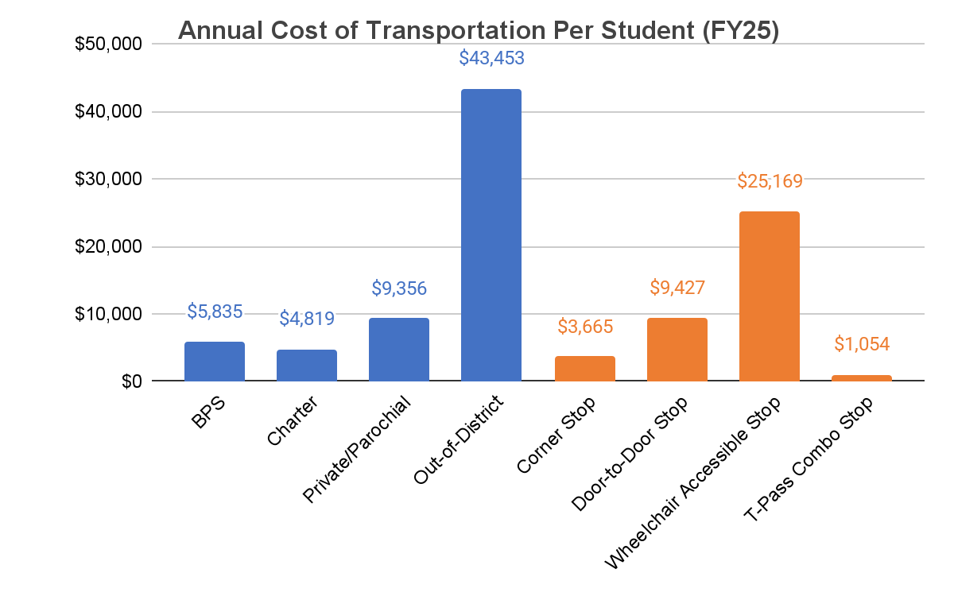

Entendimento da complexidade do sistema
Embora o número total de usuários tenha diminuído em quase 10 mil alunos na última década, a complexidade do sistema de transporte das BPS só aumentou durante esse período, impulsionada por alguns fatores-chave:

- O número de alunos que exigem serviço de ônibus porta a porta por meio de IEPs ou planos 504 aumentou em mais de 50% em dez anos, de cerca de 4.300 alunos no início do ano letivo 14-15 para cerca de 6.600 alunos no início do ano letivo 24-25. Como mais alunos recebem serviço porta a porta e uma proporção menor de alunos está viajando de e para uma parada de esquina compartilhada com outros alunos em seu bairro, o número total de paradas de ônibus em todas as rotas aumentou de ~10.100 paradas para ~10.800 paradas no mesmo período. Mais paradas e, particularmente, mais paradas porta a porta, significam rotas mais longas e complexas em ônibus menores que atravessam ruas menores e mais difíceis de navegar.
Como isso acontece na prática? Todas as manhãs, há seis ônibus pegando alunos do bairro de Charlestown e deixando-os na Eliot K-8 School, no North End. Quatro dos ônibus têm apenas paradas de esquina em sua rota — essas rotas duram em média menos de 20 minutos, com mais de 50 alunos por rota. Dois dos ônibus têm apenas paradas de porta a porta em sua rota — essas rotas duram em média mais de 30 minutos, com menos de 10 alunos por rota.

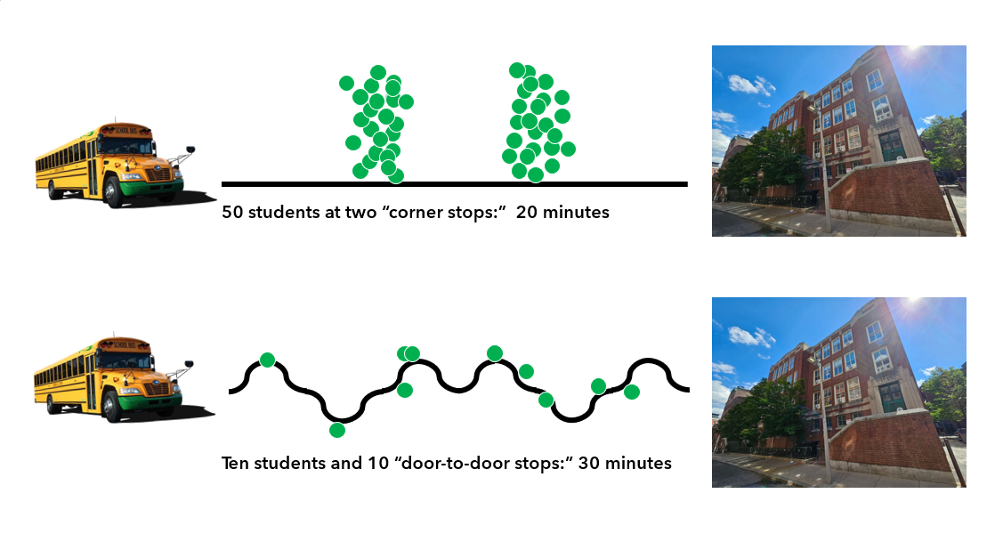
Como resultado do transporte porta a porta, resultando em rotas mais longas e complexas, com menos alunos por parada, o transporte porta a porta também custa significativamente mais (cerca de US$ 9.400 por ano por aluno) do que o transporte de parada de esquina (cerca de US$ 3.700 por ano por aluno).

O gráfico abaixo mostra o crescimento das necessidades de transporte porta a porta nos últimos dez anos.

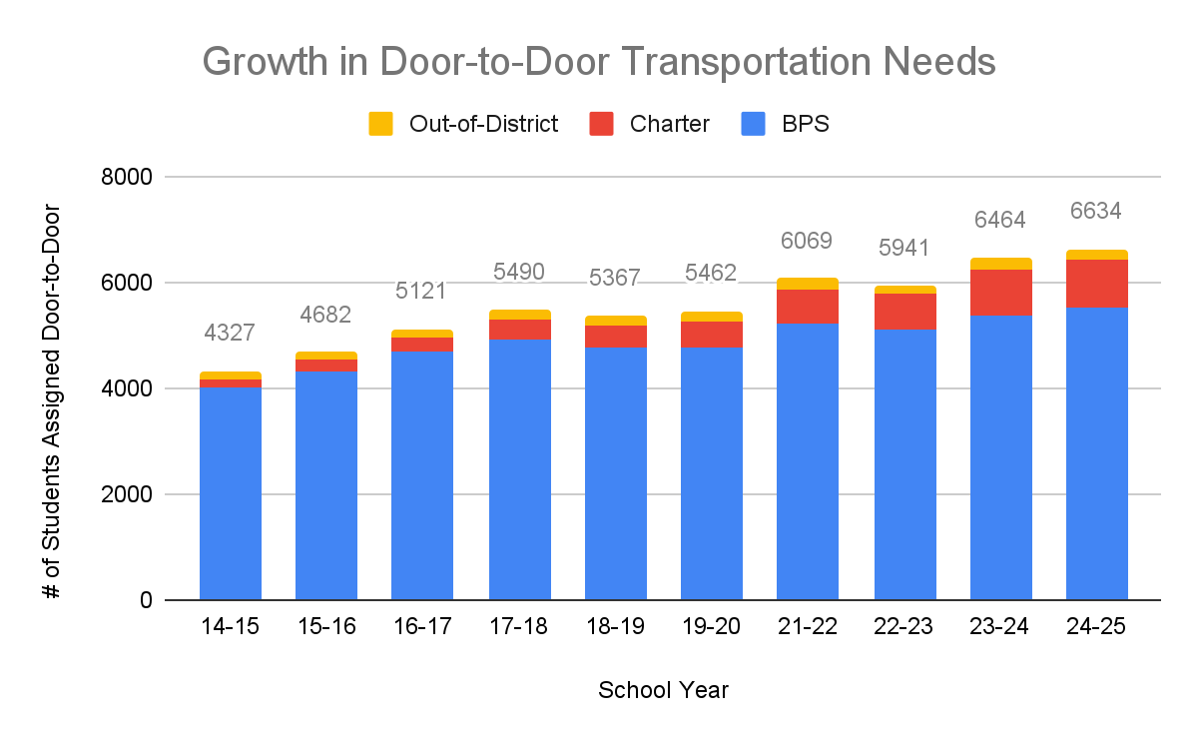
*Observação: Os dados de 2020-21 estão excluídos do gráfico. Os dados disponíveis do ano letivo de 2020-21 estão incompletos devido ao impacto dos horários de aprendizagem remota e híbrida.

Desde o ano letivo de 2014-15, as escolas das BPS registaram um aumento de 38% nas necessidades de transporte porta a porta. Todas as necessidades de transporte especializado são avaliadas anualmente durante o processo de IEP. As BPS estão trabalhando ativamente para a implementação clara e consistente desse processo, para garantir que todas as acomodações de transporte sejam revisadas anualmente durante as reuniões do IEP, consistentes com as necessidades individuais dos alunos e não excessivamente restritivas. Como parte desses esforços, os membros da equipe de educação especial também trabalharão com as famílias para garantir que todos os alunos com necessidades documentadas de transporte especializado em seu IEP também tenham metas documentadas de transporte, com o objetivo de construir a independência do aluno.

Desde o ano letivo de 2014-15, as escolas autônomas de Boston registaram um crescimento de ~500% nas necessidades de transporte porta a porta. As BPS estão trabalhando em colaboração com o Boston Compact para incentivar todas as escolas autônomas a revisar adequadamente as acomodações de transporte durante as reuniões anuais da equipe do IEP, garantindo que elas sejam consistentes com as necessidades individuais dos alunos.

Como isso funciona na prática? Em uma grande escola de ensino médio das BPS, aproximadamente 150 alunos tinham acomodações de transporte porta a porta no início do ano letivo de 2024-25. Por meio do uso de dados de número de passageiros do Zūm, o transporte das BPS identificou que cerca de um terço desses alunos não estava andando de ônibus de forma consistente. Por meio do contato com as famílias desses alunos, as BPS conseguiram tirar muitos desses alunos do ônibus, consolidando e encurtando muitas rotas de ônibus. Durante as reuniões anuais do IEP, as equipes do IEP desses alunos revisarão suas acomodações de transporte especializadas para garantir que permaneçam consistentes com as necessidades individuais dos alunos e não excessivamente restritivas, e para ajudar os alunos a trabalhar para navegar com segurança pela cidade de forma independente.

- O número de alunos matriculados em escolas autônomas de Boston aumentou quase 50%, de 6.847 alunos de escolas autônomas de Boston em 2014 para 10.125 em 2023 (os dados mais recentes disponíveis). As escolas autônomas têm matrículas em toda a cidade, enquanto a atribuição do ensino fundamental das BPS inclui a distância até a escola como um fator na determinação da elegibilidade da escola, levando a rotas mais longas de ônibus escolares autônomas. Em média, os alunos que são transportados para escolas autônomas vivem 50% mais longe de sua escola em comparação com os alunos transportados para escolas das BPS e têm um tempo de viagem de ônibus 22% maior.

As escolas autônomas e privadas também costumam definir calendários e horários de sino diferentes das escolas das BPS, aumentando o roteamento e a complexidade operacional. Durante o ano letivo de 2024-25, nove escolas autônomas e nove escolas privadas que recebem transporte das BPS têm horários de sinos que não estão alinhados a um dos três níveis de ônibus matinais das BPS (7h30, 8h30 ou 9h30). Isso leva a ineficiências operacionais e de roteamento.

Como isso funciona na prática? Uma escola autônoma de Boston com um horário de chegada de ônibus às 7h45 da manhã tem seis ônibus matinais. Enquanto a maioria dos ônibus em nosso sistema atende a três escolas em sucessão todas as manhãs, apenas um dos seis ônibus matinais que atendem a esta escola autônoma é capaz de completar duas outras rotas matinais. Os cinco ônibus restantes só são capazes de completar uma rota adicional a cada manhã. Isso diminui a eficiência geral da frota de ônibus e reduz nossa capacidade operacional geral.

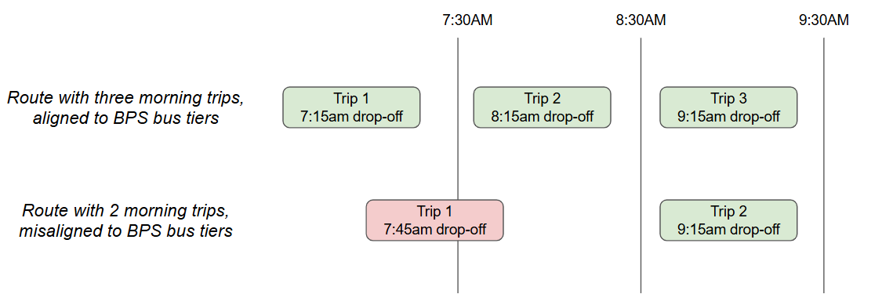

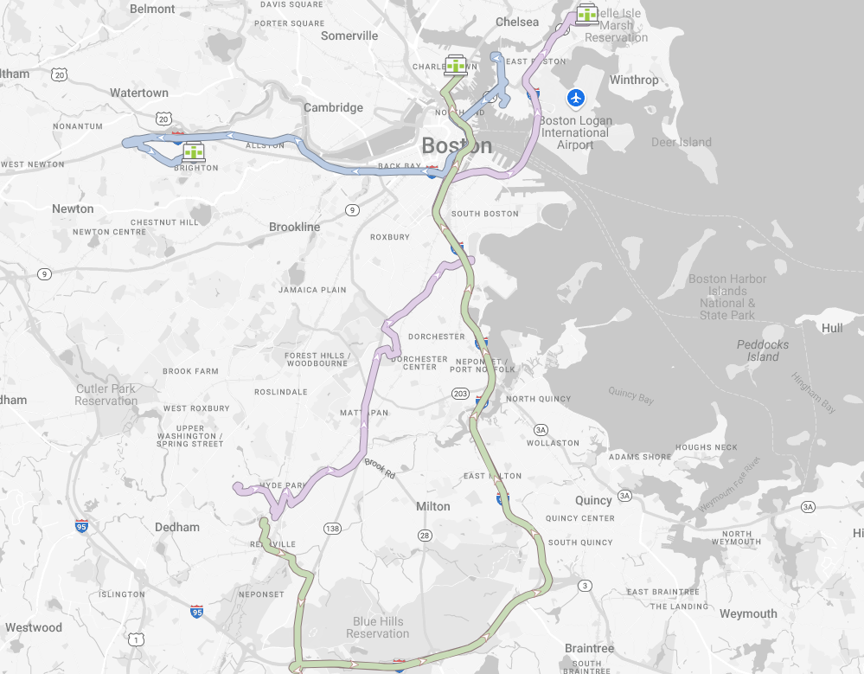
- Muitos alunos frequentam a escola longe de casa, exigindo longas viagens de ônibus pela cidade todas as manhãs e tardes. Mais de 14% dos usuários de ônibus atualmente viajam mais de 45 minutos no ônibus todas as manhãs. Essas longas viagens de ônibus significam que os alunos têm menos tempo em casa ou para participar de atividades antes e depois da escola, enquanto diminuem ainda mais a eficiência e a capacidade operacional geral do sistema de transporte.
Mais de 225 rotas de ônibus todas as manhãs têm atualmente mais de 40 minutos e têm 5 ou menos alunos a bordo. Essas rotas compreendem 15% de todas as rotas de ônibus matinais, servindo apenas 4% dos alunos.
Como isso funciona na prática? A imagem abaixo mostra o caminho da rota para três dessas rotas que transportam os alunos por longas distâncias pela cidade. Cada uma dessas rotas está programada para entre 45 a 60 minutos com quatro ou menos alunos a bordo. Na prática, dependendo das condições diárias de tráfego, essas rotas podem levar mais de uma hora.

Medidas de sucesso
A principal medida de desempenho do transporte das BPS é o desempenho no prazo ("OTP"). O OTP mede a porcentagem de ônibus que chegam à escola antes do sino da manhã e a porcentagem de ônibus que chegam à escola antes do horário de partida programado à tarde.

Os dados para o ano letivo de 2024-25 mostram que a maior variação no OTP é vista entre os níveis de tempo de sino, em vez do tipo de escola ou tipo de ônibus. O transporte das BPS opera três níveis de ônibus matinais, com horários de sinos matinais amplamente alinhados às 7h30, 8h30 ou 9h30. Os ônibus estão programados para chegar 15 minutos antes do sino da manhã (por exemplo, 7h15 para um horário de 7h30). O OTP mais baixo ocorre consistentemente durante o nível de tempo do sino das 8h30, quando o tráfego é pior e quando o volume de necessidades de transporte é maior.

O tráfego tem um impacto significativo no OTP. De acordo com o Global Traffic Scorecard de 2024 da INRIX, Boston tem o quarto pior congestionamento de tráfego nos Estados Unidos. As variações de tráfego, em particular, podem afetar o OTP do barramento. Por exemplo, há menos congestionamentos nas sextas-feiras, quando mais pessoas trabalham remotamente e menos carros estão na estrada. Vemos isso refletido em nosso OTP, que tem uma média de cerca de três pontos percentuais a mais nas sextas-feiras do que no resto da semana.

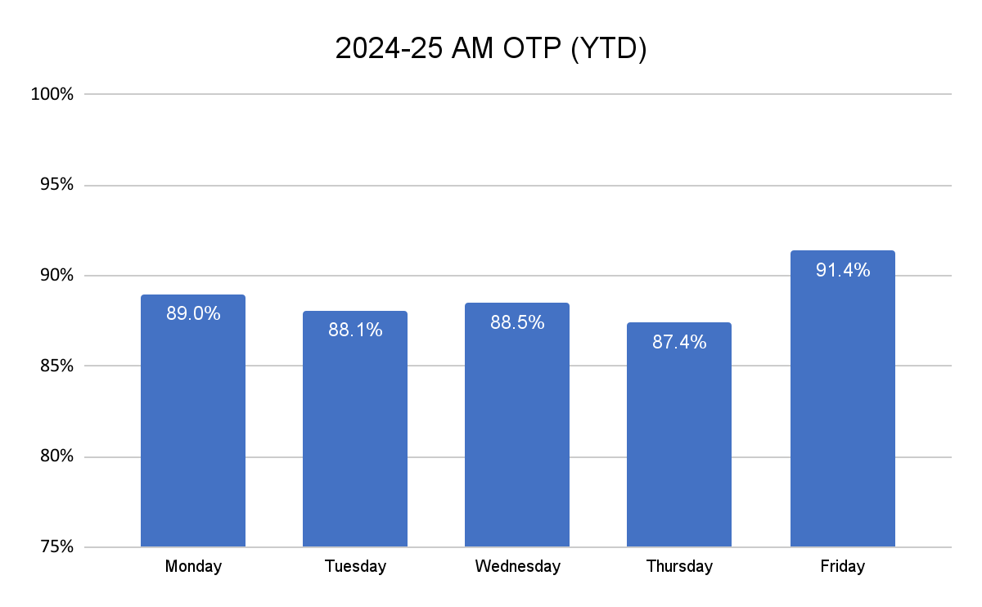
*Todos os dados 2024-25 YTD ao longo deste relatório são até 31 de março de 2025.

Mais de 40% de todas as viagens matinais programadas ocorrem durante o nível das 8h30. Em um sistema ideal, cada modalidade teria um terço das viagens agendadas. No entanto, como resultado do número desproporcional de viagens agendadas durante o nível das 8h30, o nível das 8h30 limitou a flexibilidade de roteamento para fazer ajustes para resolver problemas de agendamento e ônibus atrasados.

Como isso funciona na prática? As escolas Lee K-8 e Murphy K-8 são escolas de tamanho e localização semelhantes em Dorchester, cada uma com mais de 20 ônibus matinais e um número significativo de passageiros de ônibus. O Lee K-8 tem um horário de sino matinal de 7h30 e tem 96% de OTP de ônibus matinal até agora no ano letivo de 2024-25. Por outro lado, o Murphy K-8 tem um horário de sino matinal de 8h30 e tem apenas 83% de OTP de ônibus matinal até agora no ano letivo de 2024-25. Os alunos do Murphy K-8 são consistente e desproporcionalmente impactados por ônibus atrasados em comparação com seus colegas do Lee K-8.

O gráfico abaixo mostra como o OTP para o ano letivo de 2024-2025 varia entre os níveis de tempo de sino, tipo de escola e tipo de ônibus. Embora, em média, as escolas autônomas tenham rotas mais longas e complexas, elas têm um OTP geral ligeiramente maior porque são mais propensas do que as escolas das BPS a estar no nível de horário das 7h30.

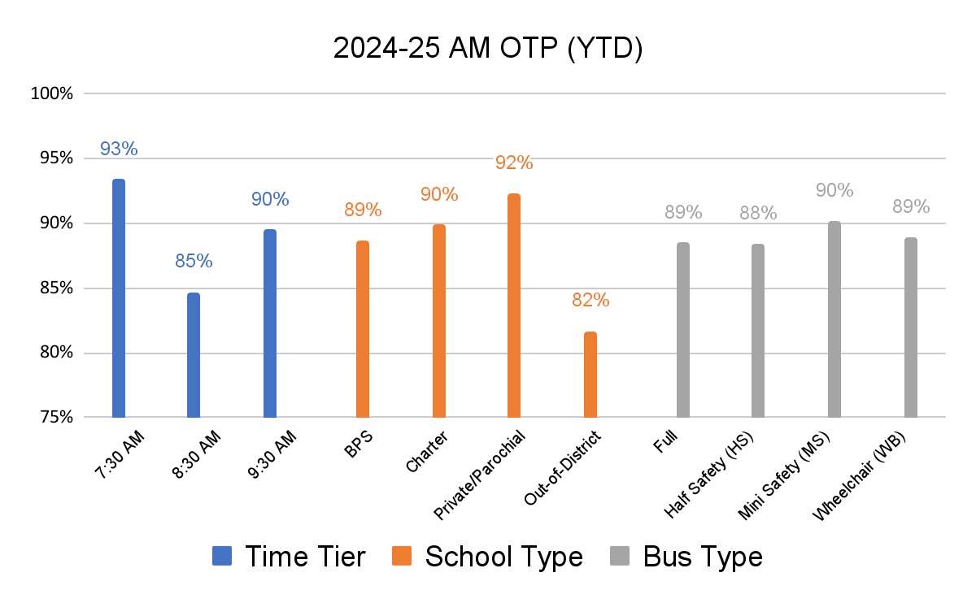

Progresso feito de 2022-2025
Ao longo dos últimos anos, o transporte das BPS trabalhou para resolver uma série de questões estruturais subjacentes que contribuíram para um fraco desempenho histórico — levando a melhorias no OTP no SY24-25, assim como um atendimento ao cliente mais forte e uma maior transparência com as famílias.

- Abordou a escassez nacional de motoristas e monitores de ônibus: Saindo da pandemia, os distritos escolares em todo o país foram significativamente afetados pela escassez de pessoal de transporte. As BPS, por outro lado, iniciaram os anos letivos de 2023-24 e 2024-25 com todos os funcionários. Através de esforços expandidos de recrutamento e contratação, a introdução de treinamento pago de Carteira de Motorista Comercial para novos motoristas e mudanças em nossos pátios de ônibus para melhor apoiar os funcionários, as BPS e a Transdev contrataram e treinaram centenas de novos monitores e motoristas nos últimos anos. Embora 2% das viagens tenham sido descobertas no SY21-22, menos de 0,2% das viagens foram descobertas nos últimos três anos.
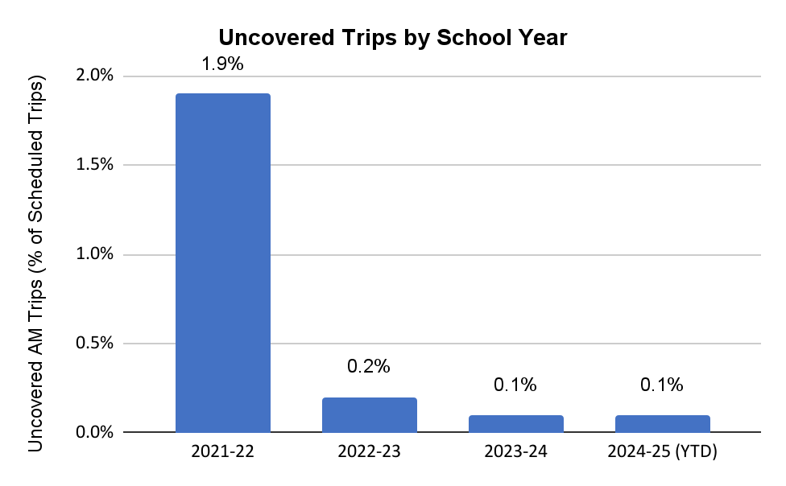

- Reformou os principais contratos de transporte. Um novo acordo coletivo de trabalho dos motoristas de ônibus (ratificado em maio de 2022) foi o primeiro em muitos anos a garantir reformas operacionais significativas para apoiar as melhorias dos serviços. Essas reformas incluíram exigir corridas práticas presenciais, aumentar as penalidades para chegadas tardias ao trabalho, eliminar o uso retroativo de PTO para "no call, no shows", limitar as licenças de emergência a emergências documentadas e congelar a antiguidade após um ano de licença. Coletivamente, essas reformas apoiam nossos esforços para garantir que todos os dias tenhamos motoristas suficientes no trabalho, prontos para concluir sua rota. Além disso, o novo contrato de fornecedor de ônibus (em vigor desde julho de 2023) introduziu incentivos financeiros significativos e danos liquidados que não existiam anteriormente para alinhar os incentivos financeiros do fornecedor de ônibus às melhorias operacionais. O novo contrato também transferiu uma parte significativa das responsabilidades financeiras para o fornecedor de ônibus para melhor controlar os custos. Essas reformas nos ajudam a impulsionar melhorias operacionais para aumentar o desempenho no prazo e os controles de custos para desacelerar o crescimento dos custos de transporte, em parceria com nosso fornecedor de ônibus, a Transdev.
- Roteamento e operações modernizados. No início do ano letivo de 2024-25, as BPS implantaram o software de transporte Zūm em toda a nossa operação, substituindo rotas baseadas em papel e sistemas desatualizados e desconectados. Anteriormente, os motoristas de ônibus usavam listas de papel e instruções, e o número de alunos era capturado por funcionários da escola usando canetas e pranchetas, se fosse rastreado. Isso dificultou o acompanhamento confiável do número de usuários e criou problemas de segurança e transparência. A plataforma de tecnologia Zūm centraliza o roteamento, o despacho e as operações, a navegação de GPS do motorista e um aplicativo móvel para os pais/responsáveis.
Zūm apoiou uma operação mais proativa de várias maneiras, incluindo: 1) fornecendo ETAs, notificações automatizadas de atraso e transparência significativamente maior aos pais/responsáveis no ônibus de seus alunos por meio do aplicativo móvel Zūm, 2) fornecendo informações dos alunos aos motoristas e monitores de ônibus para permitir uma viagem segura e tranquila e 3) criando um loop de feedback para atualizar regularmente os horários de ônibus com base no desempenho real e nos dados de tráfego. As rotas de ônibus são atualizadas todas as quartas-feiras com base em quaisquer alterações no nível do aluno, assim como para melhorar a eficiência. O ciclo de feedback facilitado pelo Zūm garante que, quando as atualizações de rota são feitas, elas também refletem as condições reais de tráfego para garantir os horários de ônibus mais precisos e eficientes continuamente.
- Horários de sino alinhados. Antes do ano letivo de 2024-25, 23 escolas das BPS tinham horários de chegada de ônibus matinais que não estavam alinhados a um dos três níveis de ônibus matinais das BPS. Quando as escolas estão desalinhadas dos três níveis, os ônibus têm menos tempo entre as viagens (levando a atrasos) ou são capazes de concluir menos viagens em sucessão (levando a um roteamento menos eficiente). Nos últimos dois anos, as BPS ajustaram os horários de chegada e reduziram o número de escolas desalinhadas para apenas oito escolas das BPS, a partir do ano letivo de 2024-25. Essas escolas são todas de ensino médio, sendo a maioria pequenas escolas de ensino médio alternativo, abrangendo apenas 27 viagens de ônibus matinais pelas oito escolas em 2024-25. No futuro, as BPS continuarão procurando oportunidades para alinhar ainda mais os tempos de sino dentro do contexto das fusões, fechamentos e outras mudanças escolares mais amplas por meio da implementação do Plano de Instalações de Longo Prazo.

Além das escolas das BPS, 18 escolas não-BPS (nove autônomas e nove privadas/paroquiais) que recebem transporte das BPS não estão atualmente alinhadas a um dos três níveis de ônibus matinais das BPS. Essas 18 escolas respondem coletivamente por 46 viagens de ônibus pela manhã. Embora as BPS não tenham jurisdição sobre os horários das escolas não-BPS, estamos trabalhando em estreita colaboração com o Boston Compact para incentivar as escolas não-BPS a fazer ajustes de horário para se alinharem aos níveis de ônibus matinais e apoiar as melhorias gerais do serviço para os alunos de Boston. A partir de agora, espera-se que pelo menos três dessas escolas se alinhem a um dos níveis de ônibus matinais das BPS no ano letivo de 2025-26.
- Transporte de atletismo melhorado. O transporte de atletismo tem historicamente visto desafios semelhantes aos do transporte de casa para a escola, com ~5% das viagens de ônibus de atletismo programadas não recebendo cobertura de ônibus nos últimos anos. No outono e inverno do ano letivo de 2024-25, as BPS empreenderam uma série de estratégias para melhorar o transporte atlético:
- Transição do transporte de atletismo totalmente para Zūm a partir de janeiro de 2025, apoiando a melhoria do agendamento, operações e comunicações
- Programação de atletismo otimizada para permanecer consistentemente dentro das restrições de capacidade do ônibus amarelo
- Trabalhando para implementar opções de transporte de fornecedores de backup
- Trabalhar para finalizar a linguagem do acordo coletivo de trabalho dos motoristas para a implementação da disposição "trabalho conforme direcionado" já em julho de 2025, para melhorar ainda mais a capacidade de cobrir viagens que não recebem cobertura do motorista por meio dos processos de atribuição de motoristas existentes

Essas estratégias já valeram a pena, com 100% de cobertura de viagens programadas de atletismo e de campo desde o início de fevereiro de 2025.

Evidências de melhorias recentes
O trabalho nos últimos anos tem se concentrado em enfrentar os desafios estruturais e de sistemas que historicamente impediram o desempenho do transporte das BPS. Este trabalho mostrou resultados claros, com melhorias constantes de OTP nos últimos anos.

O primeiro dia do ano letivo sempre tem o menor OTP, à medida que alunos e pais se apresentam aos motoristas de ônibus, os motoristas completam novas rotas em condições reais pela primeira vez e os funcionários da escola trabalham para descarregar com segurança os alunos que estão encontrando pela primeira vez. O OTP do Dia 1 é uma medida importante e de alto perfil do desempenho de transporte. O início do ano letivo de 2023-24 teve o maior OTP matinal do Dia 1 na última década.

Ano letivo | 14-15 | 15-16 | 16-17 | 17-18 | 18-19 | 19-20 | 20-21* | 21-22* | 22-23 | 23-24 | 24-25
Dia 1 OTP | 59% | 49% | 51% | 41% | 51% | 43% | 56% | 57% | 50% | 61% | 34%
*Durante os anos letivos 21-22 e 22-23, Boston experimentou significativamente menos tráfego devido à COVID-19, levando a uma maior OTP.

No início do ano letivo de 2024-25, o transporte das BPS implantou a tecnologia Zūm, o que contribuiu para um declínio acentuado no OTP do Dia 1, já que os motoristas de ônibus usaram o aplicativo em condições reais de direção pela primeira vez. Ao longo das primeiras semanas, à medida que os motoristas, os funcionários da escola e as famílias se acostumaram com a nova tecnologia, o OTP melhorou rapidamente, estabilizando-se a uma taxa mais alta do que no ano passado. De outubro a março do ano letivo de 2024-25, o AM OTP teve média de 91,7%, ante 90,6% de outubro a março de 2023-24. O gráfico abaixo mostra o AM OTP por mês para cada um dos últimos quatro anos letivos.

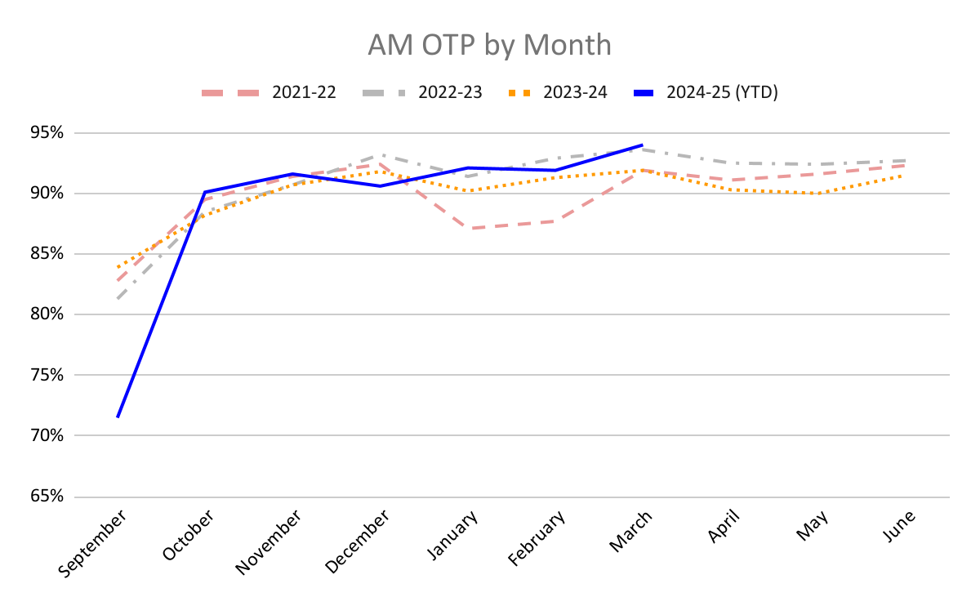

Em março de 2025, o transporte das BPS teve uma média de 94% de desempenho no horário do ônibus matinal, o que significa que 94% dos ônibus escolares chegaram à escola antes do sino da manhã. Isso representa o melhor desempenho mensal visto em qualquer momento desde o início da pandemia de COVID-19.

Historicamente, o OTP da tarde tem sido um pouco menor do que o OTP da manhã, normalmente atingindo o pico em meados dos anos 80 a cada ano. Isso é impulsionado por uma série de fatores. Isso inclui o congestionamento do trânsito à tarde, a variação significativa na duração do dia letivo e os dias de dispensa antecipada — todos os quais tornam a rota da tarde mais complicada do que a rota da manhã — assim como o impacto dos ônibus que esperam que os pais/responsáveis peguem seus alunos no ponto de ônibus. A complexidade adicional associada ao roteamento da tarde, em particular, torna mais difícil ajustar e agilizar os horários de ônibus da tarde no meio do ano. Como resultado, o OTP da tarde também não melhorou tão rapidamente neste ano letivo.

No entanto, o OTP da tarde continuou a aumentar ao longo do ano. Em março de 2025, o transporte das BPS teve uma média de 86% de desempenho no horário do ônibus à tarde, o maior OTP mensal da tarde do ano letivo. Com um ano letivo completo de dados de Zūm, o transporte das BPS espera construir rotas mais eficientes antes do ano letivo de 2025-26 e ver um progresso significativo no OTP da tarde no próximo ano.

O gráfico abaixo mostra o PM OTP por mês para cada um dos últimos quatro anos letivos.
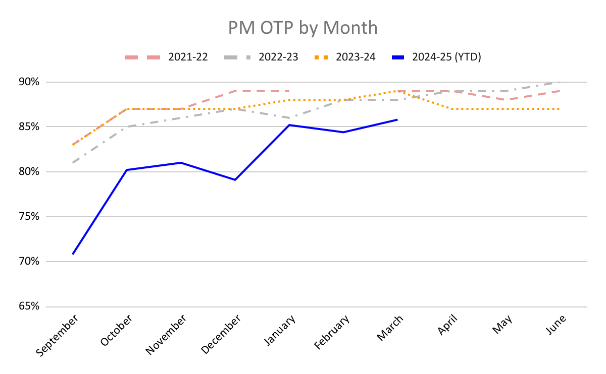
*Observação: As BPS não possuem dados de PM OTP de fevereiro de 2022.

Enquanto o OTP de 2024-25 ainda está tendendo lentamente para cima, é provável que o OTP se estabilize nos anos 90 de baixa a média sem outras mudanças estruturais. Das 8% das viagens que ocorreram no final de fevereiro de 2025, cerca de metade foram em rotas com pontualidade superior a dois terços dos dias em fevereiro. Essas viagens tardias são principalmente devido a circunstâncias imprevistas: tráfego incomum, incidentes de ônibus a bordo (por exemplo, incidentes médicos ou comportamentais), avarias ou acidentes de ônibus ou outros incidentes operacionais que são amplamente inevitáveis em um sistema de transporte desse tamanho e complexidade. Portanto, podemos esperar que, mesmo sob o pico de desempenho, cerca de 4% das viagens de ônibus podem atrasar em um determinado dia, mas que esses atrasos devem ser distribuídos de forma relativamente uniforme entre as rotas — por exemplo, uma determinada rota não deve sofrer atrasos desproporcionais. Mesmo quando os ônibus chegam tarde à escola, os alunos ainda têm acesso a um café da manhã nutritivo por meio do BPS Eats — mas isso pode sobrecarregar os funcionários da escola e não é ideal para os alunos que se sentem acomodados e prontos para o dia.

A outra metade das viagens tardias em fevereiro foram em rotas com atraso em mais de um terço dos dias do mês. 94 rotas se enquadram nessa categoria. Essas viagens tardias são principalmente de natureza estrutural — um resultado do sistema de transporte atual sendo esticado além de sua capacidade, o que significa que o número de viagens de ônibus programadas é muito alto para o tamanho da frota de ônibus. Os alunos dessas viagens experimentam atrasos de ônibus desproporcionais e frequentes como resultado desses desafios estruturais. Estes são os atrasos que o transporte das BPS está trabalhando com urgência para resolver.

Como isso funciona na prática? Em fevereiro de 2025, havia cinco rotas com atraso em 100% dos dias letivos do mês. Os 42 alunos nessas rotas chegavam atrasados à escola todos os dias do mês. Apesar dos esforços urgentes para melhorar o desempenho dessas rotas, o sistema atual simplesmente não tem capacidade disponível para lidar com todos esses atrasos persistentes.

Cinco rotas de AM com pior desempenho em fevereiro de 2025
Início | Fim | Sino da escola | Média de chegada | Observações
Pátio de ônibus de Readville | Community Academy of Science and Health (Dorchester) | 7h30 | 7h36 | Esta é uma rota de 60 minutos e 7,0 milhas no primeiro nível de tempo de sino. O mau desempenho é devido a problemas operacionais, com o motorista do ônibus saindo do pátio de ônibus atrasado diariamente. O transporte das BPS está trabalhando para resolver isso com nosso fornecedor de ônibus.
Roxbury Prep High School (Roxbury) | Neighborhood House ES Charter School (Dorchester) | 8h30 | 8h40 | Esta rota está no 2º nível de tempo de sino. Há um conflito de 21 minutos com a corrida anterior, o que significa que, conforme programado, a rota está projetada para ter 21 minutos de atraso. O conflito não pode ser resolvido por meio de ajustes de roteamento dentro da capacidade atual da frota de ônibus.
MLK Jr. Elementary School (Dorchester) | Tobin K-8 School (Mission Hill) | 9h30 | 9h38 | Esta rota está no 3º nível de tempo de sino. Há um conflito de 12 minutos com a corrida anterior, o que significa que, conforme programado, a rota está projetada para ter 12 minutos de atraso. O conflito não pode ser resolvido por meio de ajustes de roteamento dentro da capacidade atual da frota de ônibus.
Joseph Lee K-8 School (Dorchester) | Grew Elementary School (Hyde Park) | 8h30 | 8h38 | Esta rota está no 2º nível de tempo de sino. Há um conflito de 2 minutos com a corrida anterior, o que significa que, conforme programado, a rota está projetada para ter 2 minutos de atraso. O conflito não pode ser resolvido por meio de ajustes de roteamento dentro da capacidade atual da frota de ônibus.
Community Academy of Science and Health (Dorchester) | Fenway High School (Mission Hill) | 8h30 | 8h51min | Esta rota está no 2º nível de tempo de sino. Há um conflito de 24 minutos com a corrida anterior, o que significa que, conforme programado, a rota está projetada para ter 24 minutos de atraso. O conflito não pode ser resolvido por meio de ajustes de roteamento dentro da capacidade atual da frota de ônibus.

Quatro dessas cinco rotas estão constantemente atrasadas devido a problemas estruturais: simplesmente não há capacidade suficiente no sistema para ajustar as rotas e eliminar todos os conflitos de agendamento. Os atrasos estruturais no transporte podem ser resolvidos aumentando a capacidade do sistema de transporte das BPS em cerca de 5-7% (ou seja, adicionando ~30-45 mais ônibus na estrada todos os dias, o que exigiria aproximadamente US$ 17 milhões em custos iniciais únicos e mais de US$ 3 milhões em custos operacionais anuais adicionais) ou diminuindo a demanda no sistema em cerca de 5-7% (ou seja, reduzindo o número de passageiros em ~1.000-1.500 mais alunos). No futuro, o transporte das BPS está tomando medidas concretas para diminuir a demanda no sistema para melhorar o serviço para nossos alunos e famílias.

Como nós redimensionamos o sistema de transporte
O transporte das BPS está comprometida com a busca contínua de 100% de OTP. Para continuar progredindo em direção a essa meta, priorizando a responsabilidade fiscal, devemos tomar medidas para alinhar a demanda pelo serviço de ônibus mais de perto com a capacidade de nossa frota.

Este trabalho requer uma abordagem em todo o distrito e em toda a cidade. Para impulsionar melhorias contínuas, as BPS estão focada em fazer mudanças sistêmicas para reduzir o volume de transporte necessário — melhorar a qualidade do serviço para alunos e famílias e, ao mesmo tempo, reduzir o crescimento do orçamento. Essa abordagem se alinha ao planejamento mais amplo em todo o distrito para dimensionar a pegada física das BPS, assim como nosso objetivo de desacelerar o crescimento do orçamento de transporte das BPS para manter os dólares na sala de aula, em vez de expandir ainda mais o sistema e aumentar o custo para atender às necessidades atuais de capacidade.

Foco imediato: Criação de rotas com base no número real de alunos, em vez da elegibilidade (2025-26)
Até este ano, as BPS não tinham como monitorar sistematicamente o número de alunos. Isso significava que as BPS estavam implantando ônibus para alunos que não precisavam e não os estavam usando, sem nenhum processo estabelecido para identificar não usuários e remover suas tarefas de ônibus.

Com a introdução do Zūm, o número de alunos agora é rastreado diretamente na plataforma Zūm. Até o momento, o transporte das BPS identificou mais de 2.000 alunos (~10% dos usuários agendados) como consistentemente não usando o ônibus designado neste ano letivo. Ao entrar em contato diretamente com as famílias, as BPS optaram por excluir mais de 1.000 desses alunos do transporte.

Por meio desses esforços, o número total de paradas matinais de ônibus diminuiu de ~10.800 no início do ano letivo para ~10.400 atualmente. Esses esforços encurtaram muitas rotas e, em alguns casos, até permitiram a consolidação de algumas rotas. Isso adiciona folga ao sistema, melhorando a eficiência da rota e introduzindo tempo de buffer adicional entre viagens sucessivas, apoiando as melhorias de OTP feitas até agora este ano.

O Conselho Consultivo de Transporte é um grupo de partes interessadas do transporte das BPS — incluindo líderes escolares das BPS e não-BPS, grupos de defesa, pais, alunos e funcionários das BPS — que trabalham coletivamente para revisar e defender melhorias no transporte. Na primavera de 2024, o Conselho Consultivo de Transporte desenvolveu um Procedimento de Adestramento — consistente com a recomendação do Conselho de Escolas da Grande Cidade — para pausar as tarefas de ônibus estudantil com base no não adestramento. O Procedimento Ridership também garante que as famílias possam restabelecer o transporte de ônibus sempre que necessário.

O transporte das BPS implementará o Procedimento Ridership a partir de maio de 2025:
- Após mais de 10 dias letivos consecutivos de um aluno não andar de ônibus sem fornecer notificação prévia no aplicativo Zūm para cancelar as viagens de ônibus agendadas de um aluno, o transporte das BPS comunicará às famílias por meio do ParentSquare que seu aluno está sendo excluído do ônibus.
- A comunicação incluirá instruções sobre como as famílias podem notificar o transporte das BPS (dentro de 3 dias úteis) de que seu aluno planeja retornar ao ônibus.
- Os alunos podem manter sua tarefa de ônibus se voltarem a andar de ônibus. Caso contrário, eles serão excluídos do transporte e sua designação de ônibus será pausada.
- Os alunos também podem restabelecer os serviços de transporte em qualquer data posterior, desde que ainda sejam elegíveis para um ônibus amarelo.
- As exclusões são transferidas ano a ano, e os alunos que foram excluídos do transporte permanecerão excluídos até que entrem em contato com o transporte para restabelecer seu serviço de ônibus, inclusive para o início de um novo ano letivo.

Após a implementação do Procedimento Ridership, prevemos que cerca de 1.000 alunos adicionais que consistentemente não andaram de ônibus durante o ano letivo de 2024-25 serão excluídos do transporte. Antes desta implementação inicial, a equipe de transporte das BPS ligará para as famílias de todos os alunos afetados, além de seguir as etapas detalhadas acima.

A implementação do Procedimento Ridership na primavera de 2025 é particularmente importante para garantir que o roteamento e o planejamento para o início do ano letivo de 2025-26 sejam feitos com base em um cenário preciso das necessidades dos alunos. Isso levará a eficiências operacionais e de custo para o ano letivo de 2025-26.

O Procedimento Ridership garantirá que apenas os alunos que usam o ônibus sejam encaminhados para o transporte, alinhando o serviço de transporte com o número real de usuários. Isso melhorará a confiabilidade e o desempenho pontual. Também garantirá que os recursos sejam alocados de forma eficiente e equitativa, com o potencial de milhões em economia de transporte (estimativas iniciais de até ~US$ 3-5 milhões por ano).

Foco de longo prazo: Desenvolver um ecossistema de escolas que facilite um sistema mais simplificado (2025-30)
Muitos alunos de Boston frequentam a escola longe de casa, exigindo longas viagens de ônibus pela cidade todas as manhãs e tardes. Mais de 225 rotas de ônibus todas as manhãs têm mais de 40 minutos e têm cinco ou menos alunos a bordo. Essas rotas compreendem 15% de todas as rotas de ônibus matinais, servindo apenas 4% dos alunos. Por meio de um planejamento distrital mais amplo — incluindo a implementação do Plano de Instalações de Longo Prazo, expandindo o acesso à educação inclusiva e criando ou expandindo programas especializados que atendem alunos com deficiência que atualmente são atendidos fora do distrito — as BPS estão trabalhando para garantir que todos os alunos tenham acesso a um assento de alta qualidade que atenda às suas necessidades e aspirações individualizadas em uma escola perto de casa. Esses esforços ajudam a dimensionar corretamente o sistema de transporte, apoiando melhorias contínuas de desempenho e maior eficiência.

Plano de instalações de longo prazo: Prevê-se que o dimensionamento correto da pegada física das BPS reduza o volume total de transporte necessário em todo o distrito. Fusões, fechamentos e reconfigurações levam a menos escolas que, em média, têm corpos discentes maiores. Isso também significa menos ônibus mais cheios. Por meio da implementação contínua do Plano de Instalações de Longo Prazo, as BPS estão trabalhando para garantir que todos os alunos tenham acesso a um assento de alta qualidade em uma escola próxima de casa, reduzindo a necessidade de os alunos viajarem longas distâncias de e para a escola em ônibus.

Como isso funciona na prática?
- Em 2024, a UP Academy Boston, que atendia alunos do 6º-8º ano, fechou, com a maioria dos alunos fazendo a transição para a UP Academy Dorchester (K-8) ou para a UP Academy Holland (K-6). Essa consolidação resultou em uma redução líquida de seis rotas de ônibus da programação matinal, resultando em mais de US$ 100 mil em economias anuais estimadas.
- Espera-se que a fusão das Winthrop e Clap Elementary Schools no final do ano letivo de 2025-26 resulte em uma redução líquida de três rotas de ônibus da programação matinal de ônibus. Atualmente, as duas escolas exigem uma combinação de 15 ônibus para transportar os alunos para a escola todas as manhãs. Sob a fusão e realocação para o edifício Frederick, espera-se que apenas 12 ônibus sejam necessários para transportar os alunos para a escola, dada a atual população estudantil.

Plano de educação inclusiva: Todas as escolas das BPS estão trabalhando para poder fornecer a cada aluno o apoio apropriado e individualizado de que precisam para ter sucesso. Isso reduzirá a necessidade de os alunos com deficiência serem colocados em escolas longe de casa com base em suas necessidades individuais.

Esses esforços também ajudarão a garantir que, quando os alunos se mudarem, as BPS possam oferecer a eles um assento de alta qualidade que atenda às suas necessidades perto de seu novo endereço. Atualmente, os alunos com transporte porta a porta que se deslocam dentro de Boston são elegíveis para permanecer em sua escola e continuar a receber transporte porta a porta de seu novo endereço. Muitas vezes, as famílias optam por manter seus alunos em suas escolas, apesar da longa viagem de ônibus de seu novo endereço. Em outros casos, especialmente se a família se mudar no meio do ano letivo, pode não haver nenhum assento de educação especial disponível que possa atender às necessidades específicas de seus alunos em escolas próximas ao novo endereço. Expandir o acesso à educação inclusiva em todas as nossas escolas significa que as famílias terão mais opções perto de casa.

Como isso funciona na prática? Há alguns casos todos os anos em que os alunos que têm serviço de transporte porta a porta atribuído em seu IEP se mudam para um novo bairro de Boston no meio do ano letivo. Quando os alunos não têm opções de escola perto de sua nova casa que atendam às suas necessidades de educação especial, os alunos podem ser transportados por longas distâncias todos os dias com muito poucos (se houver) outros alunos no ônibus com eles. Por exemplo, existem várias rotas de ônibus que transportam dois ou menos alunos entre East Boston e Hyde Park ou Mattapan a cada dia. Cada uma dessas rotas de ônibus leva mais de uma hora todas as manhãs e tardes e exige a alocação de rotas de ônibus inteiras para um ou dois alunos.

Por meio da implantação contínua da educação inclusiva, as BPS esperam oferecer aos alunos opções aprimoradas para que possam sempre acessar o apoio apropriado e individualizado de que precisam em uma escola perto de casa.

Estágios de educação especial fora do distrito: Atualmente, as BPS transportam mais de 200 alunos para mais de 70 escolas de educação especial diferentes fora do distrito por meio de uma mistura de ônibus amarelos e transporte de van contratado, a um custo médio anual de mais de US$ 40.000 por aluno. Esses alunos normalmente fazem viagens muito longas com um pequeno número de outros alunos (se houver), e os ônibus que transportam os alunos para escolas fora do distrito normalmente não têm tempo suficiente para atender a outras escolas. As BPS estão trabalhando para fornecer assentos de alta qualidade dentro das BPS que possam atender às necessidades individualizadas de mais desses alunos, o que liberaria uma capacidade significativa dentro do sistema de transporte, permitindo que mais alunos frequentem a escola mais perto de casa sem longas viagens de ônibus de e para escolas fora de Boston todos os dias.

Visão 2030: Como é o transporte das BPS?

O próximo Procedimento Ridership e as mudanças no sistema de longo prazo em todo o distrito tornarão o transporte das BPS mais eficiente e mais capaz de fornecer serviços de transporte de alta qualidade para alunos e famílias. Além da melhoria do OTP, as seguintes medidas nos permitirão demonstrar o progresso e avaliar o sucesso de nossos esforços atuais para melhorar o transporte:

- O número total de execuções diminuirá. Atualmente, há cerca de 1.560 corridas no total todas as manhãs e cerca de 1.540 corridas no total todas as tardes.
- O número de alunos por corrida aumentará. Atualmente, há uma média de 14 alunos por corrida.
- A duração média da viagem de ônibus estudantil diminuirá. Atualmente, a viagem média de ônibus estudantil tem aproximadamente 2,0 milhas e 28 minutos de duração.
- O crescimento do orçamento diminuirá e o orçamento de transporte diminuirá como uma porcentagem do orçamento operacional das BPS. Atualmente, o transporte representa 12% do orçamento operacional geral das BPS.

As BPS continuarão fazendo melhorias para que todos os alunos possam chegar à escola com segurança, confiabilidade e pontualidade todos os dias. Esforçamo-nos todos os dias para continuar a progredir em termos de transparência, colaboração e responsabilidade em toda a comunidade.

ANOTAÇÕES ANTIGAS/FEEDBACK

Objetivo: Seguindo o Memorando de Atualização de Transporte das BPS interno de janeiro de 2025, este relatório destina-se a fornecer uma estrutura para compartilhar atualizações públicas sobre o transporte das BPS:

Feedback de 14/03 MW:
- Mesmo que estejamos fazendo tudo o que podemos, situação impossível de consertar completamente por causa de fatores estruturais XYZ
  - As BPS fizeram melhorias, mas é muito difícil consertar por conta própria
- Use o procedimento de uso como gancho/mudança de política — lidere com isso
- Focar mais em fretamentos (ser transportado por longas distâncias, tempos de sino não coordenados com BPS)
- Acenar para o tráfego (dados inrix/zum mostrando que sexta-feira é melhor para OTP do que picos AM/PM e outros dias da semana)
- Contexto do que acontece quando os alunos se mudam (para o distrito ou dentro do distrito) no meio do ano
- Inclua alguns exemplos — alunos sendo transportados de Mattapan para o EB
- Anuncie 5 rotas com pior desempenho todos os dias
- Detalhamento de dados sobre o custo — parada de canto em comparação com porta a porta, BPS em comparação com autônoma, fretamento em comparação com fora do distrito etc.
- Próximos passos:
  - Transformar em relatório
  - Briefing para a mídia: local para conversar de forma longa; conselho da Globe Ed; podcast da Commonwealth; briefing do conselho? Informe as pessoas sobre esses fatores
14/03 - CK, DR, TR
- Primeiro no país a publicar dados — aponte para o exemplo do Nyc, pois eles não estão fazendo o mesmo
  - Algum benchmarking disponível?
- Qual é o impacto nas escolas? A reunião com OTP não afeta o tempo de instrução?
  - Isso é diferente em diferentes escolas.
- Deseja definir uma mensagem de alto padrão
- Encerramentos e fusões são muito, muito importantes

Observações 14/03:
- Segmento de TV WBZ ter (18/03) manhã:
  - 5h00/5h30 ao vivo do pátio de ônibus
  - 7h00/7h30 ao vivo do call center
  - Segmento para telejornal 12h00 e 17h00
- Relatório pronto para liberar semana de 24/03
- Procedimento de Ridership:
  - Nota para as cabeças do departamento de BPS 14/03
  - Reunião com o pacto de autônoma 19/03
  - Reunião com SLs 21/03
- Comunicações de acompanhamento re: Relatório de transporte e procedimento de ridership
  - Briefings do Comitê Escolar/Câmara Municipal?
  - Briefing para mídia
  - Briefing do conselho educacional?
  - Podcast da Commonwealth

